**ESCUELA NORMAL DE EDUCACIÓN PREESCOLAR**

LICENCIATURA EN EDUCACIÓN PREESCOLAR

CICLO ESCOLAR 2022-2023

2 GRADO SECCION “C” 4 SEMESTRE

CURSO: MODELOS PEDAGÓGICOS

TITULAR: MARIA GUADALUPE HERNANDEZ VAZQUEZ

**UNIDAD I.** ENTENDER. ORIENTAR Y DIRIGIR LA EDUCACIÓN: ENTRE LA TRADICIÓN Y LA INNOVACIÓN

COMPETENCIAS DE LA UNIDAD DE APRENDIZAJE:

|  |  |
| --- | --- |
|  | Detecta los procesos de aprendizaje de sus alumnos para favorecer su desarrollo cognitivo y socioemocional. |

|  |  |
| --- | --- |
|  | Aplica el plan y programas de estudio para alcanzar los propósitos educativos y contribuir al pleno desenvolvimiento de las capacidades de sus alumnos. |

|  |  |
| --- | --- |
|  |  |

|  |  |
| --- | --- |
|  |  |

|  |  |
| --- | --- |
|  | Integra recursos de la investigación educativa para enriquecer su práctica profesional, expresando su interés por el conocimiento, la ciencia y la mejora de la educación. |

|  |  |
| --- | --- |
|  | Actúa de manera ética ante la diversidad de situaciones que se presentan en la práctica profesional. |

ALUMNA:

DOMINGUEZ FLORES JOSELYN ANDREA #6

“CUADRO COMPARATIVO DE LAS MODIFICACIONES AL ARTÍCULO 3º CONSTITUCIONAL”

SALTILLO, COAHUILA DE ZARAGOZA FEBRERO DEL 2023

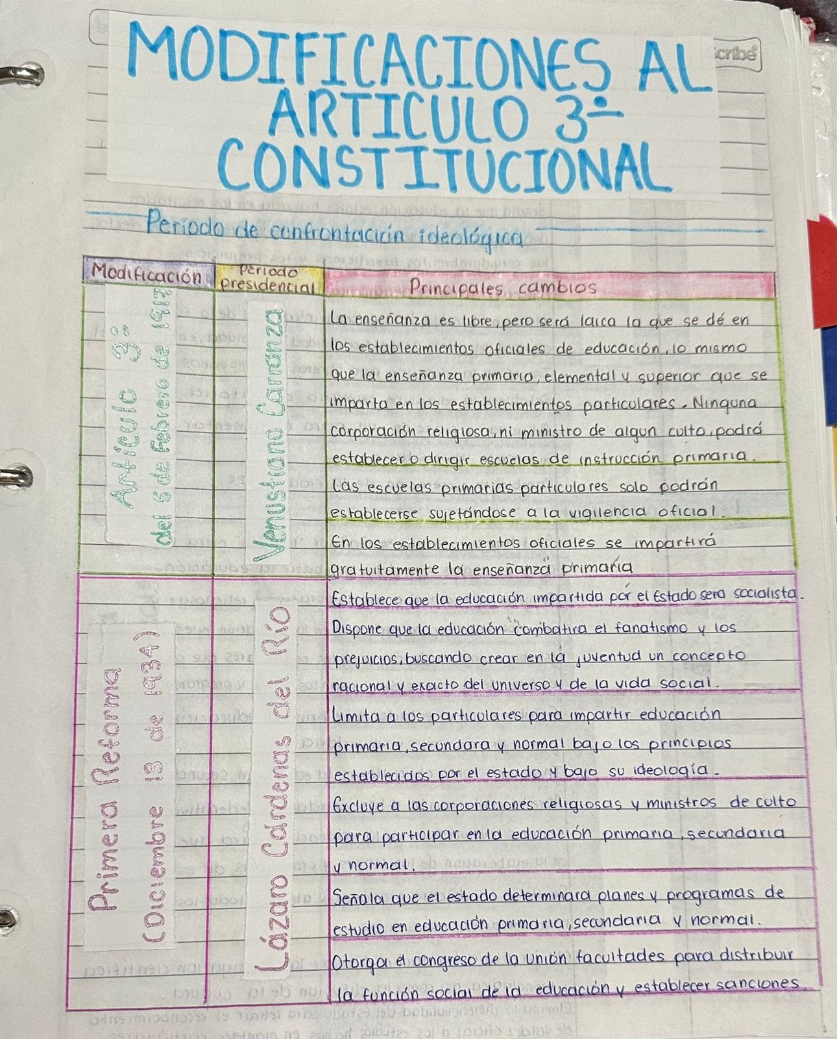

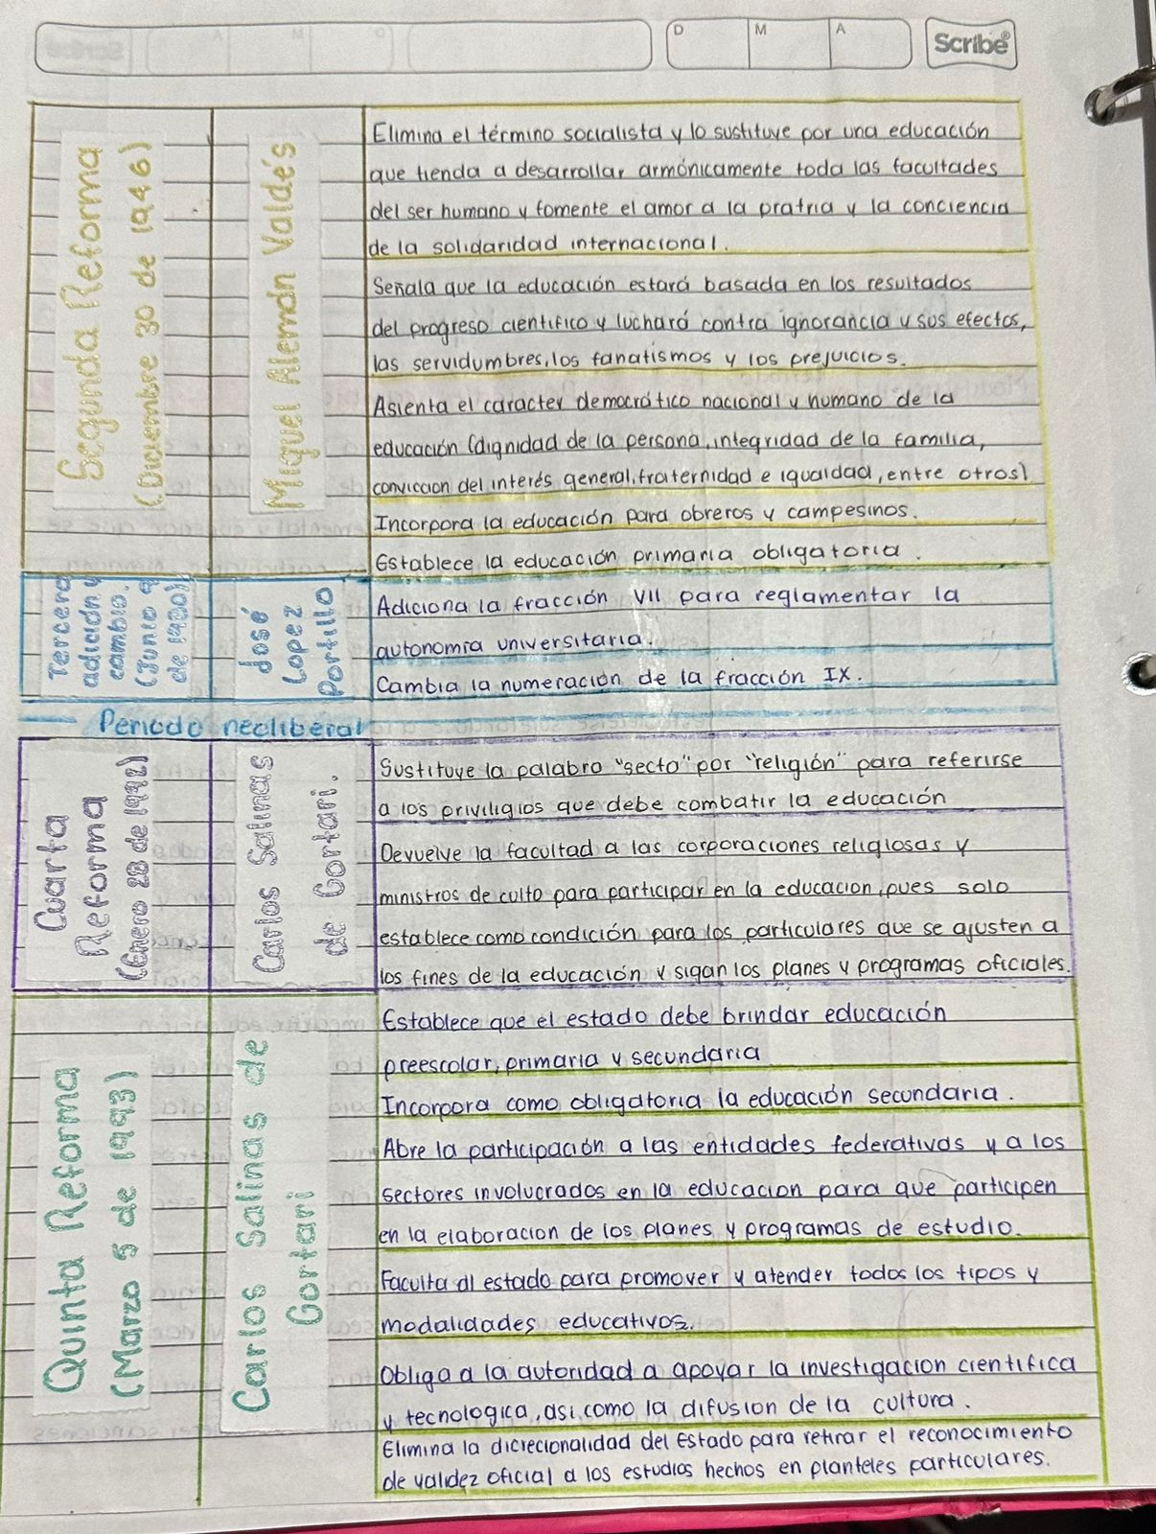

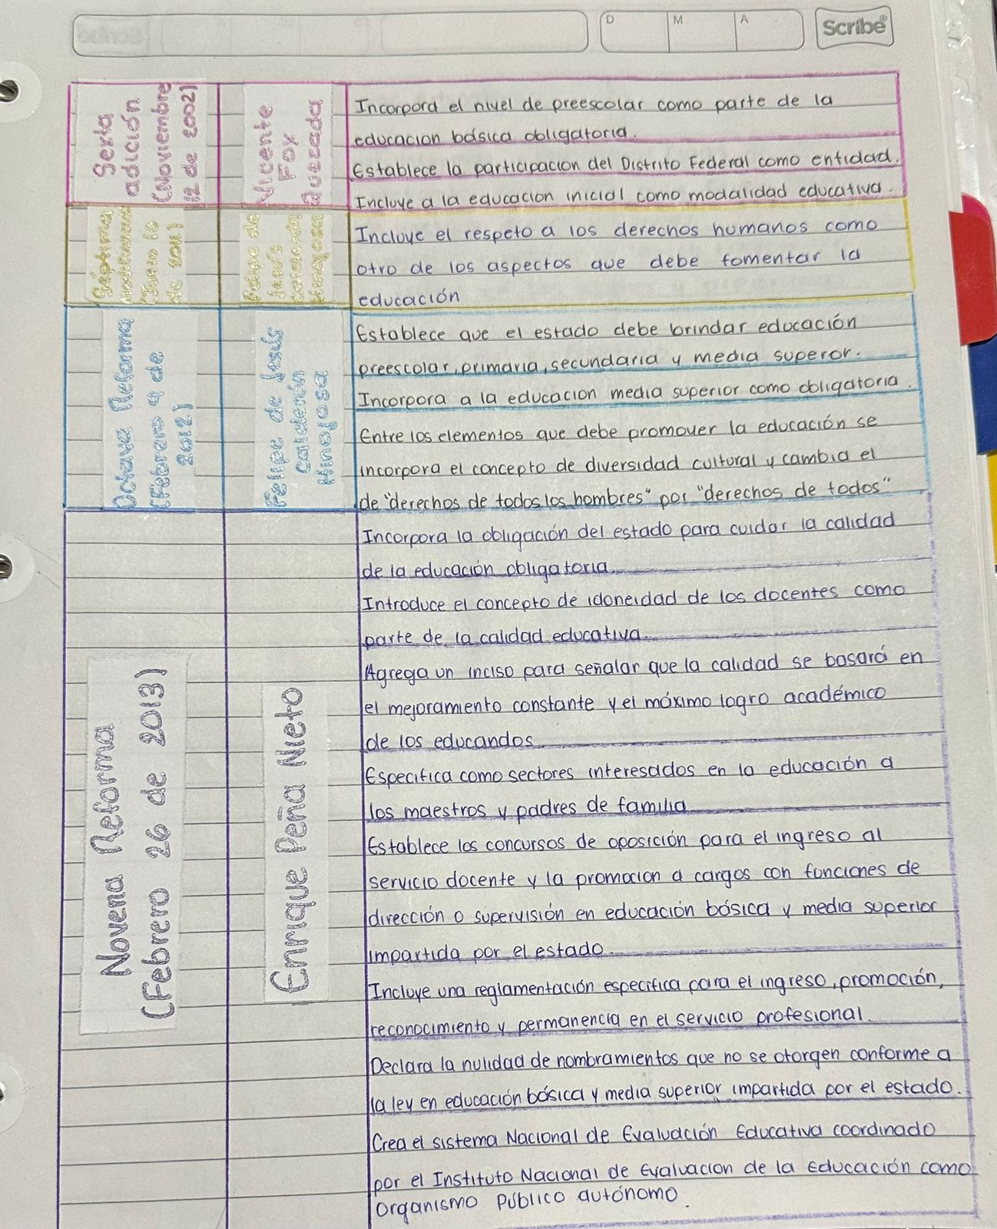

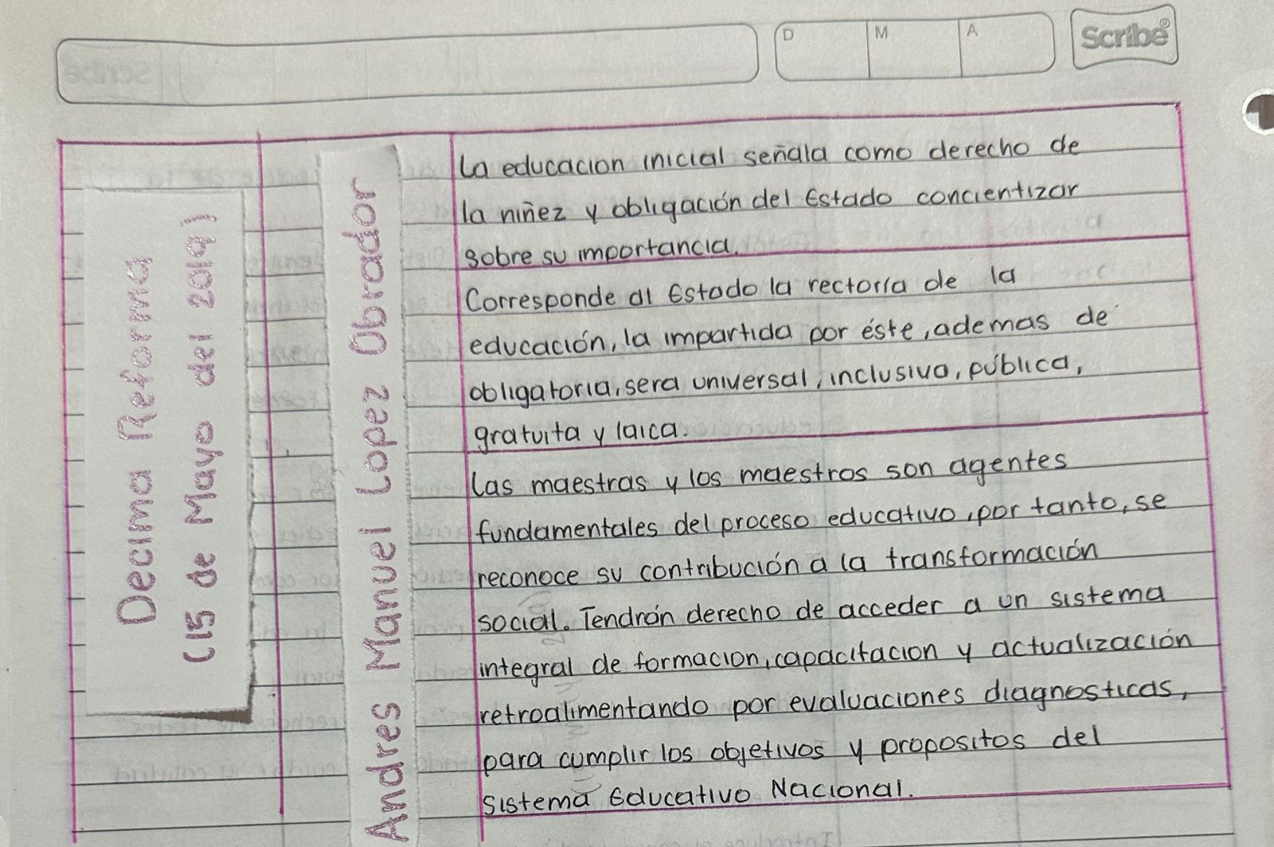

**RUBRICA PARA EVALUAR CUADRO COMPARATIVO**

|  |  |  |  |  |
| --- | --- | --- | --- | --- |
| **RUBRO** | **MUY BIEN**  **10- 9** | **BIEN**  **8-7** | **SUFICIENTE**  **6** | **INSUFICIENTE**  **5** |
| Establece los elementos y características a comparar. | Identifica todos los elementos de comparación. Las características elegidas son suficientes y pertinentes. | Incluye la mayoría de los elementos que deben ser comparados. Las características son suficientes para realizar una  Buena comparación. | Faltan algunos elementos esenciales para la comparación. Sin embargo, las características son  Mínimas. | No enuncia los elementos las características a comparar. |
| Ortografía, gramática y presentación | Sin errores ortográficos o gramaticales. | Existen errores ortográficos y gramaticales mínimos (menos de 3). | Varios errores ortográficos y gramaticales (más de 3 pero menos de 5). | Errores ortográficos y gramaticales múltiples (más de 5). |
| Referencias Bibliográficas | Escribe correctamente al menos 3 referencias bibliográficas de acuerdo a la norma Apa6 | Escribe correctamente 2 referencias bibliográficas de acuerdo a la norma Apa6 | Escribe correctamente 1 referencias bibliográficas de acuerdo a la norma Apa6 | No incluye las referencias bibliográficas |